Plans de gestion des sites LIFE Elia

UG:UR211 - Circuit: 70.156: pylône 175 au 177
Nom complet de l'UG: CINEY/(BUISSONVILLE)/ON 70KV LI

Action LIFE: Lisière restaurée : 4 polygone(s) (0.48 ha)
Autres actions LIFE sous cette/ces portée(s): Prairies maigres; Verger; Lisière; Mare

Commune(s): Rochefort

Triage(s) DNF concerné(s): Buissonville (BLANPAIN Thierry - GSM: 0477/78.13.52)

Cantonnement(s) DNF concerné(s):ROCHEFORT (084/22.05.80)
Info actualisées sur Le portail environnement de Wallonie

Gestionnaire (+ Propriétaire):
ID | Gestionnaire | Propriétaires
MD_143 | Henri de Schaetzen 0477/350224 | De Schaetzen Van Brienen, Henri Ferdinand
MD_279 | DNF | Region Wallonne (Mrw/Dgrne)
MD_280 | Elia | Henning, Marie Paule
MD_266 | Henri de Schaetzen 0477/350224 | Arys, Edmond Maurice & Taquin, Suzanne Caroline
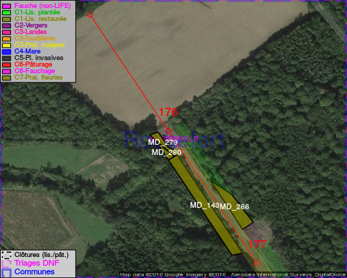

GESTION:

Objectif à long terme :

Lisière structurée stabilisée par sélection d'espèces arbustives

Détail par portée
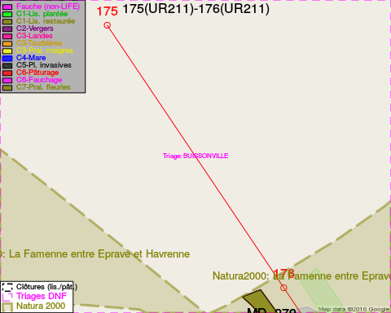
Adresse propriétaire:
- [MD_143] De Schaetzen Van Brienen, Henri Ferdinand: Rue Florichamps,Laloux 15 Rochefort
- [MD_279] Region Wallonne (Mrw/Dgrne): Av Prince De Liege 15 Namur
- [MD_280] Henning, Marie Paule: Rue Saint-Roch,Eprave 6 Rochefort
- [MD_266] Arys, Edmond Maurice & Taquin, Suzanne Caroline: Rue Prosper Preser 51 Berchem-Sainte-Agathe
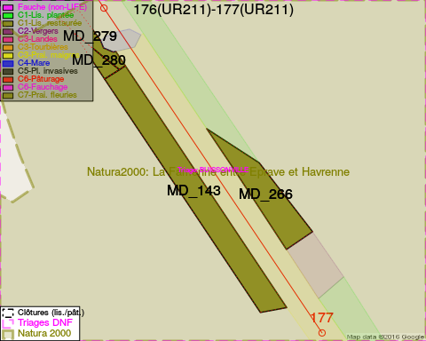
Adresse propriétaire:
- [MD_143] De Schaetzen Van Brienen, Henri Ferdinand: Rue Florichamps,Laloux 15 Rochefort
- [MD_279] Region Wallonne (Mrw/Dgrne): Av Prince De Liege 15 Namur
- [MD_280] Henning, Marie Paule: Rue Saint-Roch,Eprave 6 Rochefort
- [MD_266] Arys, Edmond Maurice & Taquin, Suzanne Caroline: Rue Prosper Preser 51 Berchem-Sainte-Agathe

Document réalisé le 22/12/2016

